ФЕДЕРАЛЬНОЕ АГЕНТСТВО ЖЕЛЕЗНОДОРОЖНОГО ТРАНСПОРТА
Федеральное государственное бюджетное образовательное учреждение высшего образования
«Петербургский государственный университет путей сообщения
Императора Александра I»
(ФГБОУ ВО ПГУПС)

Кафедра «Инженерная химия и естествознание»

РАБОЧАЯ ПРОГРАММА
дисциплины
«ХИМИЯ» (Б1.Б.17)
для специальности
23.05.05 «Системы обеспечения движения поездов»
по специализации
«Телекоммуникационные системы и сети железнодорожного транспорта»

Форма обучения – очная, очно-заочная, заочная

Санкт-Петербург
2018

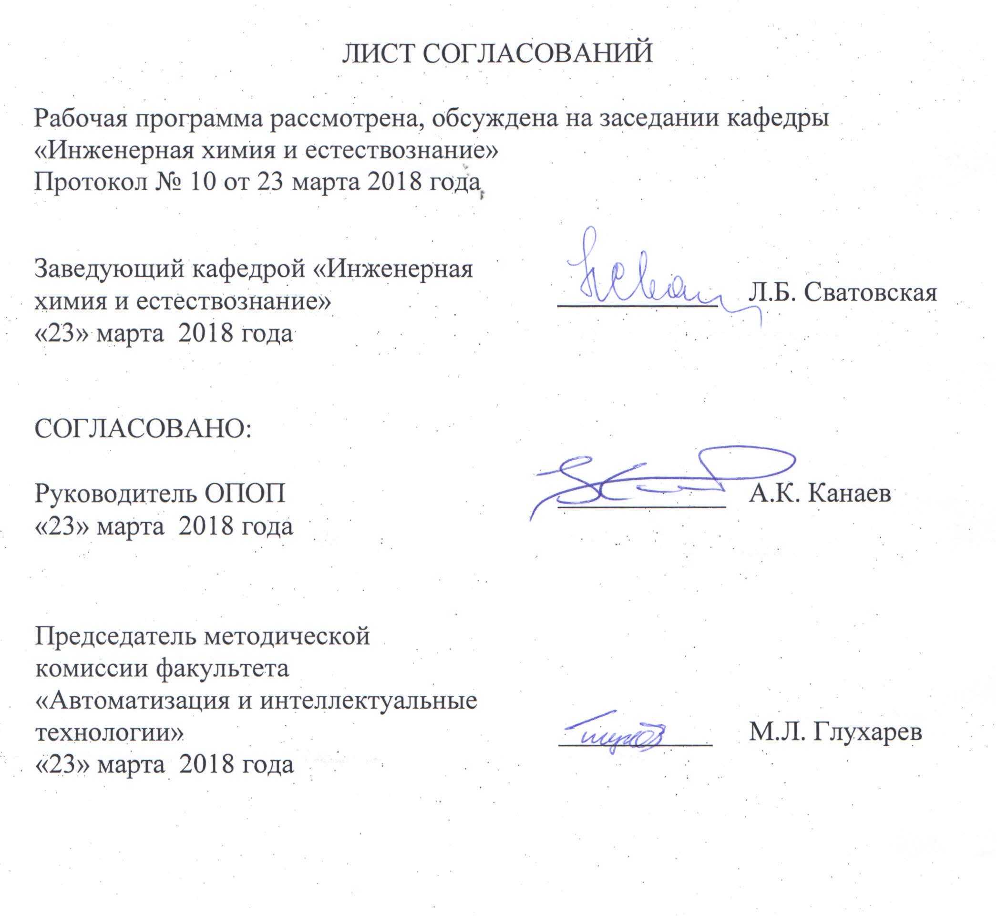

1. Цели и задачи дисциплины

Рабочая программа составлена в соответствии с ФГОС ВО, утвержденным «17» октября 2016 г., приказ № 1296 по специальности 23.05.05 «Системы обеспечения движения поездов», по дисциплине «Химия».
Целью изучения дисциплины «Химия» является получение необходимых химических знаний для осуществления профессиональной деятельности.
Для достижения поставленной цели решаются следующие задачи:
- приобретение студентами теоретических знаний по основным понятиям и законам химии и практических навыков, необходимых будущим специалистам для работы в сфере планирования, организации и управления производственной деятельностью;
- обеспечение теоретической подготовки инженера железнодорожного транспорта для принятия обоснованных решений при разработке, проектировании и эксплуатации различных видов новой техники, оборудования, отдельных производств и других объектов железнодорожного транспорта.

2. Перечень планируемых результатов обучения по дисциплине, соотнесенных с планируемыми результатами освоения основной профессиональной образовательной программы

Планируемыми результатами обучения по дисциплине являются: приобретение знаний, умений, навыков.
В результате освоения дисциплины обучающийся должен:
ЗНАТЬ:
- основные химические системы, основы химической термодинамики, кинетики и химической идентификации
УМЕТЬ:
- составлять и анализировать химические уравнения;
- соблюдать меры безопасности при работе с химическими реактивами.
ВЛАДЕТЬ:
- основными методами физико-химического анализа.

Изучение дисциплины направлено на формирование следующих общепрофессиональных компетенций (ОПК):
- способность использовать знания о современной физической картине мира и эволюции Вселенной, пространственно-временных закономерностях, строении вещества для понимания окружающего мира и явлений природы (ОПК-2);
- способность приобретать новые математические и естественнонаучные знания, используя современные образовательные и информационные технологии (ОПК-3);
- способность использовать знание основных закономерностей функционирования биосферы и принципов рационального природопользования для решения задач профессиональной деятельности (ОПК-6).
Область профессиональной деятельности обучающихся, освоивших данную дисциплину, приведена в п. 2.1 ОПОП.
Объекты профессиональной деятельности обучающихся, освоивших данную дисциплину, приведены в п. 2.2 ОПОП.

3. Место дисциплины в структуре основной профессиональной образовательной программы

Дисциплина «Химия» (Б1.Б.17) относится к базовой части и является обязательной обучающегося.

4. Объем дисциплины и виды учебной работы

Для очной и очно-заочной форм обучения:
Вид учебной работы | Всего часов | Семестр
 |  | III
Контактная работа (по видам учебных занятий)  В том числе:  - лекции (Л)  - практические занятия (ПЗ)  - лабораторные работы (ЛР) | 32  16  16 | 32  16  16
Самостоятельная работа (СРС) (всего) | 31 | 31
Контроль | 9 | 9
Форма контроля знаний | З | З
Общая трудоемкость: час / з.е. | 72/2 | 72/2

Для заочной формы обучения:
Вид учебной работы | Всего часов | Курс
 |  | 1
Контактная работа (по видам учебных занятий)  В том числе:  - лекции (Л)  - практические занятия (ПЗ)  - лабораторные работы (ЛР) | 8  4  4 | 8  4  4
Самостоятельная работа (СРС) (всего) | 60 | 60
Контроль | 4 | 4
Форма контроля знаний | 3, КЛР | З, КЛР
Общая трудоемкость: час / з.е. | 72/2 | 72/2
5. Содержание и структура дисциплины

5.1 Содержание дисциплины
№ п/п | Наименование раздела дисциплины | Содержание раздела
1 | Химическая термодинамика | Первое и второе начала термодинамики, виды систем, закон Гесса, термодинамические расчеты реакций
2 | Химическая кинетика | Скорость химической реакции, зависимость скорости химической реакции. Закон действующих масс, энергия активации, химическое равновесие, принцип Ле-Шателье
3 | Строение атома | Квантовые числа, их физических и химический смысл, электронный паспорт элемента,
4 | Химическая связь | Виды химической связи, типы гибридизации
5 | Электрохимические системы | Электродный потенциал, равнение Нернста. Характеристика гальванического элемента, электролиз, анодные и катодные процессы, коррозия металлов.
6 | Растворы | Водные растворы электролитов. Сильные и слабые электролиты. Электролитическая диссоциация воды. Водородный показатель среды. Произведение растворимости. Гидролиз солей.
7 | Дисперсные системы | Общая характеристика дисперсных систем, методы получения дисперсных систем, методы очистки коллоидных растворов, строение коллоидных частиц (мицелл)
8 | Аналитическая химия | Современная идентификация веществ, качественный и количественный методы анализа. Классификация физико-химических методов анализа. Качественные реакции на примере ионов тяжелых мет.

5.2 Разделы дисциплины и виды занятий

Для очной и очно-заочной форм обучения:
№п/п | Наименование раздела дисциплины | Л | ПЗ | ЛР | СРС
1 | Химическая термодинамика | 2 | 0 | 2 | 3
2 | Химическая кинетика | 2 | 0 | 2 | 4
3 | Строение атома | 2 | 0 | 2 | 2
4 | Химическая связь | 2 | 0 | 2 | 4
5 | Электрохимические системы | 2 | 0 | 2 | 4
6 | Растворы | 2 | 0 | 2 | 5
7 | Дисперсные системы | 2 | 0 | 2 | 5
8 | Аналитическая химия | 2 | 0 | 2 | 4
 | Итого | 16 | 0 | 16 | 31

Для заочной формы обучения:

№ п/п | Наименование разделов дисциплины | Л | ПЗ | ЛР | СРС
1 | Химическая термодинамика | 0,5 | 0 | 2 | 12
2 | Химическая кинетика | 0,5 | 0 | 0 | 6
3 | Строение атома | 0,5 | 0 | 0 | 6
4 | Химическая связь | 0,5 | 0 | 0 | 6
5 | Электрохимические системы | 0,5 | 0 | 0 | 6
6 | Растворы | 0,5 | 0 | 0 | 6
7 | Дисперсные системы | 0,5 | 0 | 2 | 12
8 | Аналитическая химия | 0,5 | 0 | 0 | 6
 | Итого | 4 | 0 | 4 | 60

6. Перечень учебно-методического обеспечения для самостоятельной работы обучающихся по дисциплине

№ п/п | Наименование раздела дисциплины | Перечень учебно-методического обеспечения
1 | Химическая термодинамика | Лекции по инженерной химии и естествознанию. Часть I / под ред. Л.Б. Сватовской. – СПб.: ПГУПС, 2009. – 109 с.  Суворов А.В., Никольский А.Б. Общая химия: учеб. для вузов - СПб.: Химиздат, 2007. – 623 с.
2 | Химическая кинетика | Сватовская Л.Б.. Лукина Л.Г., Степанова И.Н. Индивидуальные задания по инженерной химии: для самос. работы студентов Ч.2 СПб.: ПГУПС, 2011 - 38 с.  Суворов А.В., Никольский А.Б. Общая химия: учеб. для вузов - СПб.: Химиздат, 2007. – 623 с.
3 | Строение атома | Сватовская Л.Б.. Лукина Л.Г., Степанова И.Н. Индивидуальные задания по инженерной химии: для самостоят. работы студентов Ч.1 – СПб.: ПГУПС, 2007 - 126 с.  Суворов А.В., Никольский А.Б. Общая химия: учеб. для вузов - СПб.: Химиздат, 2007. – 623 с.
4 | Химическая связь | Лекции по инженерной химии и естествознанию. Часть I / под ред. Л.Б. Сватовской. – СПб.: ПГУПС, 2009. – 109 с.  Латутова М.Н., Макарова Е.И. Полимерные материалы /учебное пособие / - СПб.: ПГУПС, 2011 – 24.с.
5 | Электрохими-ческие системы | Лекции по инженерной химии и естествознанию. Часть II / Сватовская Л.Б. [и др.]; под ред. Л.Б. Сватовской. – СПб.: ПГУПС, 2012. – 52 с.  Суворов А.В., Никольский А.Б. Общая химия: учеб. для вузов - СПб.: Химиздат, 2007. – 623 с.
6 | Растворы | Суворов А.В., Никольский А.Б. Общая химия: учеб. для вузов - СПб.: Химиздат, 2007. – 623 с.  Лекции по инженерной химии и естествознанию. Часть II / Сватовская Л.Б. [и др.]; под ред. Л.Б. Сватовской. – СПб.: ПГУПС, 2012. – 52 с.
7 | Дисперсные системы | Соловьева В.Я. и др. Особенности физико-химической природы и свойств дисперсий наноразмера: методич. указания – СПб.: ПГУПС, 2014 - 29 с.
8 | Аналитическая химия | Современная идентификация веществ / учебное пособие / Герке С.Г.. Чибисов Н.П. – СПб.: ПГУПС, 2009. – 36 с.

7. Фонд оценочных средств для проведения текущего контроля успеваемости и промежуточной аттестации обучающихся по дисциплине

Фонд оценочных средств по дисциплине является неотъемлемой частью рабочей программы и представлен отдельным документом, рассмотренным на заседании кафедры и утвержденным заведующим кафедрой.

8. Перечень основной и дополнительной учебной литературы, нормативно-правовой документации и других изданий, необходимых для освоения дисциплины
8.1 Перечень основной учебной литературы, необходимой для освоения дисциплины
1. Лекции по инженерной химии и естествознанию. Часть II / Сватовская Л.Б. [и др.]; под ред. Л.Б. Сватовской. – СПб.: ПГУПС, 2012. – 52 с.
2. Лекции по инженерной химии и естествознанию. Часть I / под ред. Л.Б. Сватовской. – СПб.: ПГУПС, 2009. – 109 с.
3. Современная идентификация веществ / учебное пособие / Герке С.Г.. Чибисов Н.П. – СПб.: ПГУПС, 2009. – 36 с.
4. Латутова М.Н., Макарова Е.И. Полимерные материалы /учебное пособие / - СПб.: ПГУПС, 2011 – 24 с.
5. Сватовская Л.Б.. Лукина Л.Г., Степанова И.Н. Индивидуальные задания по инженерной химии: для самостоят. работы студентов Ч.1 – СПб.: ПГУПС, 2007 - 126 с.
6. Сватовская Л.Б.. Лукина Л.Г., Степанова И.Н. Индивидуальные задания по инженерной химии: для самостоят. работы студентов Ч.2 СПб.: ПГУПС, 2011 - 38 с.
8.2 Перечень дополнительной учебной литературы, необходимой для освоения дисциплины
1. Инженерно-химические и естественно-научные основы охраны окружающей среды: учеб. пособие / Сватовская Л.Б. [и др.]; – СПб.: ПГУПС, 2009. – 23 с.
2. Естественно-научные основы геоэкохимической картины мира / учебное пособие / Шершнева М.В., Макарова Е.И. – СПб.: ПГУПС, 2014. – 29 с.
3. Сватовская Л.Б. и др. Химические, экологические и некоторые технические аспекты р-элементов учебное пособие / - СПб.: ПГУПС, 2014 – 89с.
4. Сватовская Л.Б. и др. Химические, экологические и технические аспекты s- и d-элементов учебное пособие / - СПб.: ПГУПС, 2014 – 61.с.
8.3 Перечень нормативно-правовой документации, необходимой для освоения дисциплины
При освоении данной дисциплины нормативно-правовая документация не используется.
8.4 Другие издания, необходимые для освоения дисциплины
1. Смирнова Т.В., Масленникова Л.Л. Выполнение тетовых работ по дисциплине «Химия» // Метод. указания, СПб.: ПГУПС, 2015 – 37 с.

9. Перечень ресурсов информационно-телекоммуникационной сети «Интернет», необходимых для освоения дисциплины

- Личный кабинет обучающегося и электронная информационно-образовательная среда. [Электронный ресурс]. – Режим доступа: http://sdo.pgups.ru/ (для доступа к полнотекстовым документам требуется авторизация).
- Электронно-библиотечная система издательства «Лань». Режим доступа: https://e.lanbook.com (для доступа к полнотекстовым документам требуется авторизация).
- Электронная библиотека ЮРАЙТ. Режим доступа: https://biblio-online.ru/ (для доступа к полнотекстовым документам требуется авторизация).
- Электронно-библиотечная система ibooks.ru («Айбукс»). Режим доступа: http:// ibooks.ru/ (для доступа к полнотекстовым документам требуется авторизация).
- Электронная библиотека «Единое окно доступа к образовательным ресурсам». Режим доступа: http://window.edu.ru – свободный.

10. Методические указания для обучающихся по освоению дисциплины

Порядок изучения дисциплины следующий:
- Освоение разделов дисциплины производится в порядке, приведенном в разделе 5 «Содержание и структура дисциплины». Обучающийся должен освоить все разделы дисциплины с помощью учебно-методического обеспечения, приведенного в разделах 6, 8 и 9 рабочей программы.
- Для формирования компетенций обучающийся должен представить выполненные типовые контрольные задания или иные материалы, необходимые для оценки знаний, умений, навыков, предусмотренные текущим контролем (см. фонд оценочных средств по дисциплине).
- По итогам текущего контроля по дисциплине, обучающийся должен пройти промежуточную аттестацию (см. фонд оценочных средств по дисциплине).

11. Перечень информационных технологий, используемых при осуществлении образовательного процесса по дисциплине, включая перечень программного обеспечения и информационных справочных систем

Перечень информационных технологий, используемых при осуществлении образовательного процесса по дисциплине:
- технические средства (компьютерная техника, наборы демонстрационного оборудования);
- методы обучения с использованием информационных технологий (демонстрация мультимедийных материалов);
- личный кабинет обучающегося и электронная информационно-образовательная среда [Электронный ресурс]. Режим доступа: http://sdo.pgups.ru (для доступа к полнотекстовым документам требуется авторизация);
- интернет-сервисы и электронные ресурсы (поисковые системы, электронная почта, онлайн-энциклопедии и справочники, электронные учебные и учебно-методические материалы согласно п. 9 рабочей программы).
Дисциплина обеспечена необходимым комплектом лицензионного программного обеспечения, установленного на технических средствах, размещенных в специальных помещениях и помещениях для самостоятельной работы.

12. Описание материально-технической базы, необходимой для осуществления образовательного процесса по дисциплине

Материально-техническая база, необходимая для осуществления образовательного процесса по дисциплине включает в свой состав специальные помещения:
- учебные аудитории для проведения занятий лекционного типа, занятий семинарского типа, групповых и индивидуальных консультаций, текущего контроля и промежуточной аттестации;
- помещения для самостоятельной работы;
